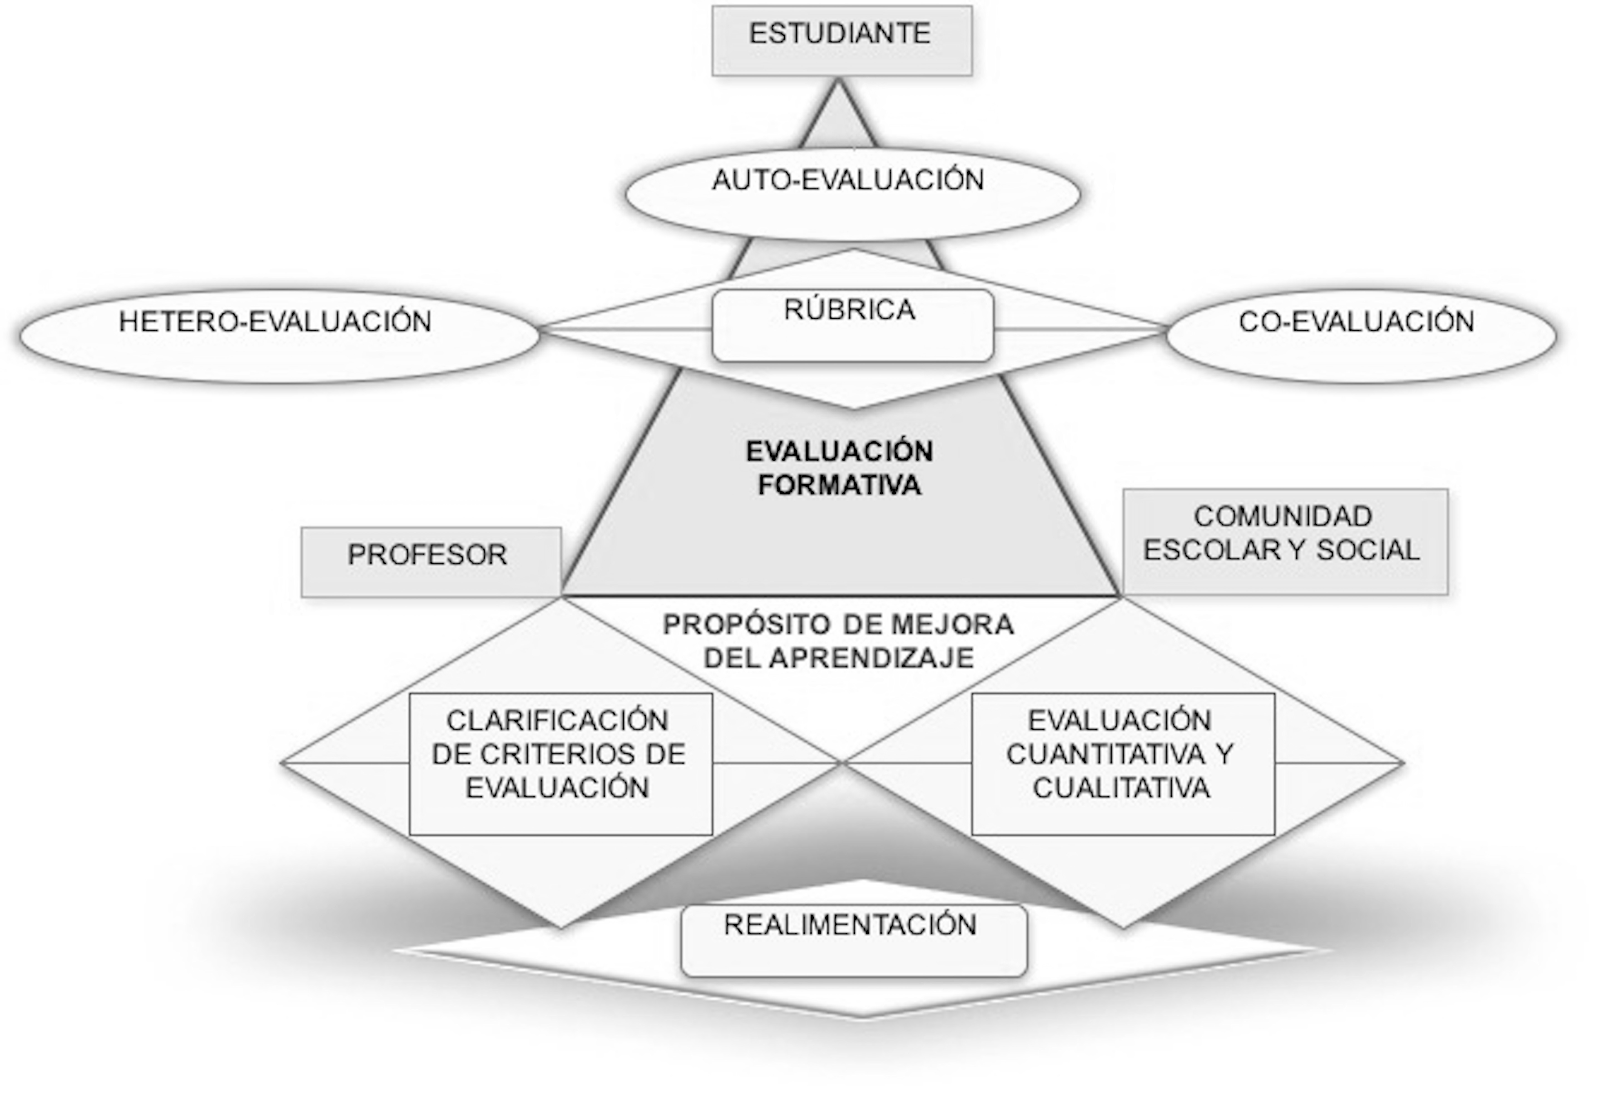
Figura 2. Modelo de evaluación formativa basada en rúbricas

Fuente: Elaboración propia, 2016.

